**Lab 0: Lógica de programación.**

**Juan Esteban Ángel Morales**

**Felipe González Morales**

**Alejandro Gómez Modera**

**RESUMEN**

El propósito para nosotros en esta práctica fue afianzar lazos y aplicar conocimientos que adquirimos en Lógica de Programación, mediante la implementación de los programas en Python, desarrollamos habilidades las cuales fueron:

1. Uso de las estructuras en la programación tales como condicionales, ciclos, arreglos y funciones.
2. Desarrollo de programas que puedan resolver los problemas prácticos como por ejemplo el cálculo de las zonas de trabajo en este caso.
3. Mejoramiento de capacidades para solucionar ciertos problemas, esto se puede hacer mediante la creación de los programas modulares, escalables y legibles.

Los resultados con más relevancia que obtuvimos según nuestro conocimiento fueron el cálculo de la frecuencia cardiaca máxima, para el cual utilizamos la fórmula “208 – ( 0.7 * edad )” , otro punto que también consideramos relevante fue la clasificación en zonas de esfuerzo, donde calculamos el porcentaje que representa la frecuencia cardiaca actual y por ultimo pero no menos importante la estructuración del código, el cual nos ayudó a definir funciones específicas para poder obtener el cálculo de la FCM y la clasificación de la zona, el código también nos solicita de diferentes maneras las edades y la frecuencia cardiaca.

**PALABRAS CLAVE**

Sentencias condicionales

Zonas de trabajo

Funciones

Modularidad

Python

**INTRODUCCION**

Para nosotros el principal objetivo de esta práctica fue desarrollar un buen programa en Python que pudiera permitir evaluar y conocer el rendimiento de su frecuencia cardiaca durante el ejercicio. El problema da inicio en poder calcular la frecuencia cardiaca máxima (FCM) de un usuario del programa a partir de su edad, utilizando la formula “208 – 0.7 x edad “y en poder saber la zona de trabajo desde Z1 a Z5, según la frecuencia cardiaca que se registre durante todo el entrenamiento en las diferentes zonas. A parte de esto, se amplió la solución para poder analizar las diferentes sesiones de los entrenamientos y calcular y calcular el porcentaje de ellas en las diferentes zonas, así mismo como para poder sugerir el valor promedio de las frecuencias cardiacas para poder alcanzar la Z2.

El principal propósito en esta práctica es poder aplicar y reforzar los conocimientos de la programación en Python mediante el desarrollo de este programa que nos permite a nosotros evaluar el rendimiento cardiovascular durante todo el proceso. Iniciamos calculando la frecuencia cardiaca que se registra en diversas zonas de entrenamiento (Z1 a Z5). A medida que la práctica va avanzando se incorpora la estructura condicional, los ciclos y los arreglos para así poder manejar diferentes sesiones de entrenamiento, calculando así mismo el porcentaje de entrenamientos que se realiza en cada zona, se implementa una función adicional que determina el valor promedio de la frecuencia cardiaca necesaria para lograr el entrenamiento para la Z2. Por último, para nosotros el producto esperado en este caso es una herramienta modular y escalable que, a partir de datos experimentales pueda facilitar la toma de decisiones para así optimizar la calidad del ejercicio físico.

El experimento se fija más que todo en el área del desarrollo de software, aplicado en la salud y todo el rendimiento deportivo. Se utilizaron técnicas de programación en Python específicamente, utilizando estructuras condicionales, ciclos, manejo de arreglos y funciones para poder crear algoritmos que puedan calcular la frecuencia cardiaca máxima (FCM) y las clasificaciones en cada zona de entrenamiento. Además, se integran métodos de procesamiento y análisis de datos experimentales para poder evaluar con alta seguridad el algoritmo en la manera de ver la intensidad del ejercicio, permitiendo así mismo transformar la información recolectada en decisiones mucho más fáciles para así poder optimizar muchísimo más el entrenamiento.

**REQUERIMIENTOS**

Los requerimientos que se plantearon en este caso fueron tanto generales como específicos, algunos de estos fueron obtenidos directamente del análisis del problema que se estaba resolviendo, a continuación, se mencionan los requerimientos generales que pudimos observar en este laboratorio:

* Aplicación de conocimientos indispensables en Python, como, por ejemplo, el uso de las variables, sentencias, condicionales, ciclos, arreglos y funciones para poder construir una solución.
* Desarrollo y ayuda de un programa el cual es hrzones.py, que sirve para poder calcular la frecuencia cardiaca máxima.

A partir del análisis del problema, se mostraron unos requerimientos específicos, los cuales son:

* Clasificación de la frecuencia cardiaca en zonas de trabajo, se determina en que zona (Z1 a Z5) se puede encontrar el usuario, en función del porcentaje de la FCM que representa la frecuencia cardiaca registrada durante este entrenamiento.
* Alargue para el manejo de diferentes entrenamientos, permitir que este programa solicite un numero diferente de sesiones, procese la frecuencia cardiaca promedio de cada una, almacene estos datos en arreglos y logre calcular cierto porcentaje de entrenamientos hechos en cada zona.
* Funcionalidad agregada para entrenamiento en la zona Z2, se implementó una función que, a partir de la edad de cada usuario, pueda calcular el valor promedio de la frecuencia cardiaca necesaria para así poder lograr un entrenamiento en la zona Z2.

Todos estos requerimientos específicos se definieron tras analizar la problemática, identificando cada necesidad de poder repartir el esfuerzo físico en las zonas basadas en los porcentajes de la FCM y de así mismo poder generar datos que permiten evaluar la efectividad y distribución de los entrenamientos que se hicieron.

**PROCEDIMIENTO**

Acción utilizada para realizar la práctica:

Se llevo a cabo virtualmente por el equipo de trabajo donde se analizó que métodos se podrían integrar para hacer el código como lo solicitaba el trabajo y ya a partir de esto se hizo el programa recopilando trabajos anteriores donde se empleaban mismos recursos para el recogimiento de datos.

Diagramas:

1)

def maxHR(edad):

    return 208 - 0.7 * edad

def determinar_zona(frecuencia, max_hr):

    porcentaje = (frecuencia / max_hr) * 100

    if porcentaje < 50:

        return "Fuera de zona"

    elif porcentaje < 60:

        return "Z1"

    elif porcentaje < 70:

        return "Z2"

    elif porcentaje < 80:

        return "Z3"

    elif porcentaje < 90:

        return "Z4"

    else:

        return "Z5"

edad = int(input('Edad: '))

max_hr = maxHR(edad)

num_entrenamientos = int(input('Número de entrenamientos: '))

zonas_contador = {"Z1": 0, "Z2": 0, "Z3": 0, "Z4": 0, "Z5": 0}

for _ in range(num_entrenamientos):

    frecuencia = float(input('Frecuencia cardíaca: '))

    zona = determinar_zona(frecuencia, max_hr)

    print(f'Zona: {zona}')

    if zona in zonas_contador:

        zonas_contador[zona] += 1

for zona, cantidad in zonas_contador.items():

    print(f'{zona}: {cantidad} entrenamientos')

import sys

def test():

    return 5 + 5

result = sys.getsizeof(test)

print(f"{result} bytes")

* Este fue el código que implementamos para poder entender que ritmo cardiaco tenía la persona mediante las zonas de trabajando que desempeñaba, indicando si estaba en un buen nivel o si ya se estaba pasando de su límite físico.

2)

**Ecuacion utilizada:**

208 - 0.7 * edad

* Esta fue la ecuación que utilizamos, se basa en los latidos de la persona promedio por minuto (208) y el (0.7) hace referencia a la cantidad de pulsaciones que se van reduciendo al pasar la edad de las personas.

3)

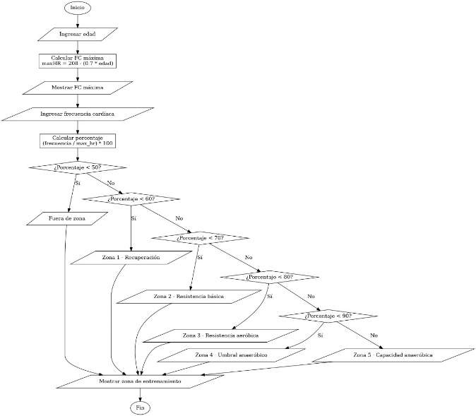

* Este es el diagrama de flujo el cual hace referencia de una forma más sencilla a lo que está plasmado en el código, se menciona y se muestra cual es el funcionamiento que debe de tener el código.

4)

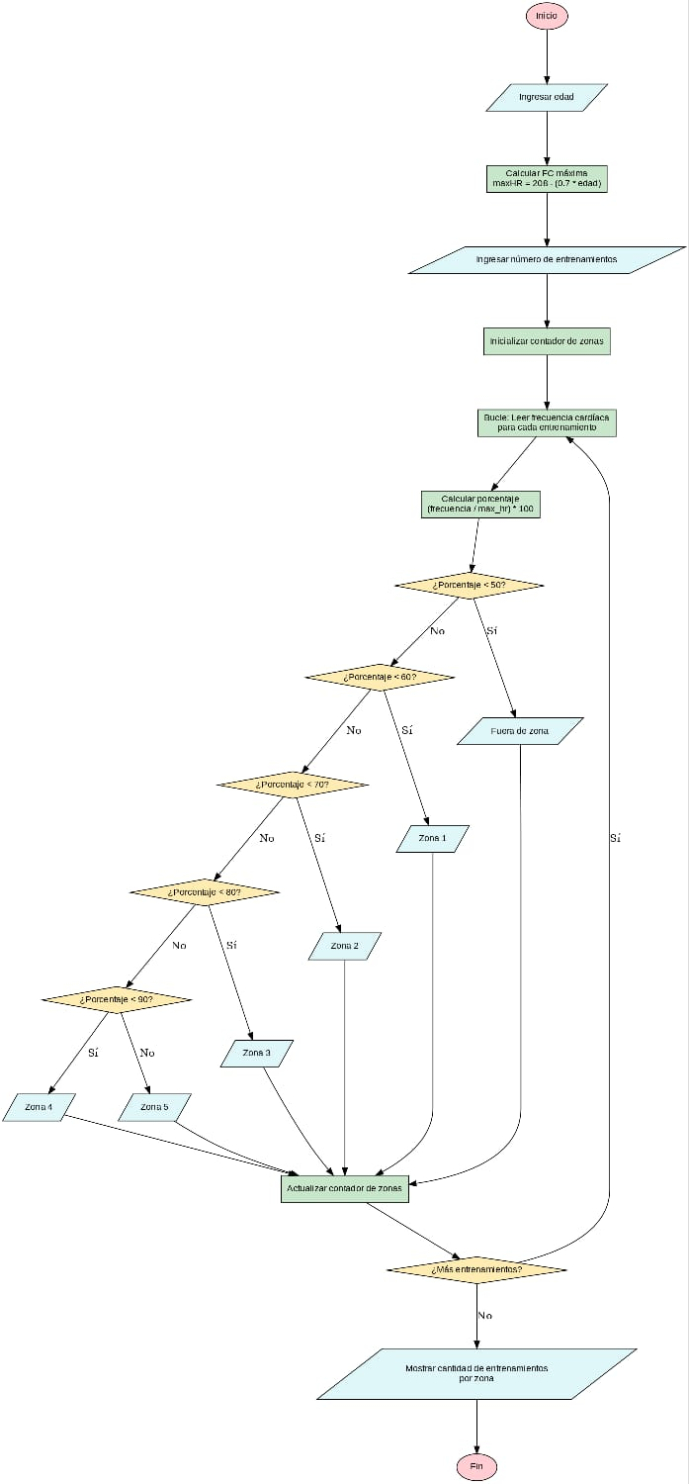

* En este diagrama vemos claramente en qué momento se da inicio al bucle de cada una de las zonas, hacemos esto ya que en el diagrama anterior esto no fue lo suficientemente resaltado.

**RESULTADOS**

**Objetivo:**

¿Cuál era el resultado esperado?

**R/=** Este código teníacomo objetivoprincipal ayudar a todos los usuarios a poder determinar una zona de entrenamiento basada en su frecuencia cardiaca acorde también a su edad. Aun así, el código cumple muy bien con su función, tuvo un muy buen desarrollo y es muy útil para este trabajo en específico.

**Resultado:**

¿Cuál fue el resultado real?

**R/=** Siendo mucho más analíticos y críticos con el trabajo que se realizó se pudo haber tenido mucho más en cuenta el uso de las variables, se pudo haber montado un mejor código con más estructura, aun así, se hizo un muy buen trabajo.

**Acciones:**

¿Qué acciones específicas contribuyeron a cumplir con los resultados esperados?

**R/=** La unión y la buena comunicación del equipo a la hora de trabajar, cada uno realizo su parte con responsabilidad y siempre hubo un alto compañerismo que facilitó muchísimo el realizar el trabajo.

¿Qué acciones específicas detraen de alcanzar los resultados esperados?

**R/=** Puede ser que en este caso sea el tiempo que tuvo para realizar el trabajo, aunque se dejó el trabajo con un buen tiempo para poder realizarlo, muchas otras responsabilidades académicas interferían para poder cuadrar un buen horario para realizar el trabajo.

**Objetivo:**

¿Cuál es el resultado esperado futuro?

**R/=** A futuro nosotros esperamos que este código que realizamos le pueda funcionar a una persona en la vida real para poder medir su ritmo cardiaco, que este consciente del ritmo deportivo que debe de llevar acorde a su edad y que sepa cuando está pasando los límites.

**Estrategia:**

¿Qué acciones incrementaran la probabilidad de cumplir con los resultados esperados futuros?

**R/=** Seguir trabajando en recrear un mejor sistema para poder dar esta información a los usuarios, dar a conocer nuestro proyecto e involucrarlo con personas que nos puedan dar una mano para hacer conocido el proyecto.

def maxHR(edad):

    return 208 - 0.7 * edad

def determinar_zona(frecuencia, max_hr):

    porcentaje = (frecuencia / max_hr) * 100

    if porcentaje < 50:

        return "Fuera de zona"

    elif porcentaje < 60:

        return "Z1"

    elif porcentaje < 70:

        return "Z2"

    elif porcentaje < 80:

        return "Z3"

    elif porcentaje < 90:

        return "Z4"

    else:

        return "Z5"

def frecuencia_promedio_z2(edad):

    max_hr = maxHR(edad)

    min_z2 = max_hr * 0.60

    max_z2 = max_hr * 0.69

    return (min_z2 + max_z2) / 2

edad = int(input('Edad: '))

max_hr = maxHR(edad)

num_entrenamientos = int(input('Número de entrenamientos: '))

zonas_contador = {"Z1": 0, "Z2": 0, "Z3": 0, "Z4": 0, "Z5": 0}

for _ in range(num_entrenamientos):

    frecuencia = float(input('Frecuencia cardíaca: '))

    zona = determinar_zona(frecuencia, max_hr)

    print(f'Zona: {zona}')

    if zona in zonas_contador:

        zonas_contador[zona] += 1

for zona, cantidad in zonas_contador.items():

    print(f'{zona}: {cantidad} entrenamientos')

frecuencia_z2 = frecuencia_promedio_z2(edad)

print(f'Para entrenar en Z2, su frecuencia cardíaca promedio debería ser aproximadamente {frecuencia_z2:.2f} bpm.')

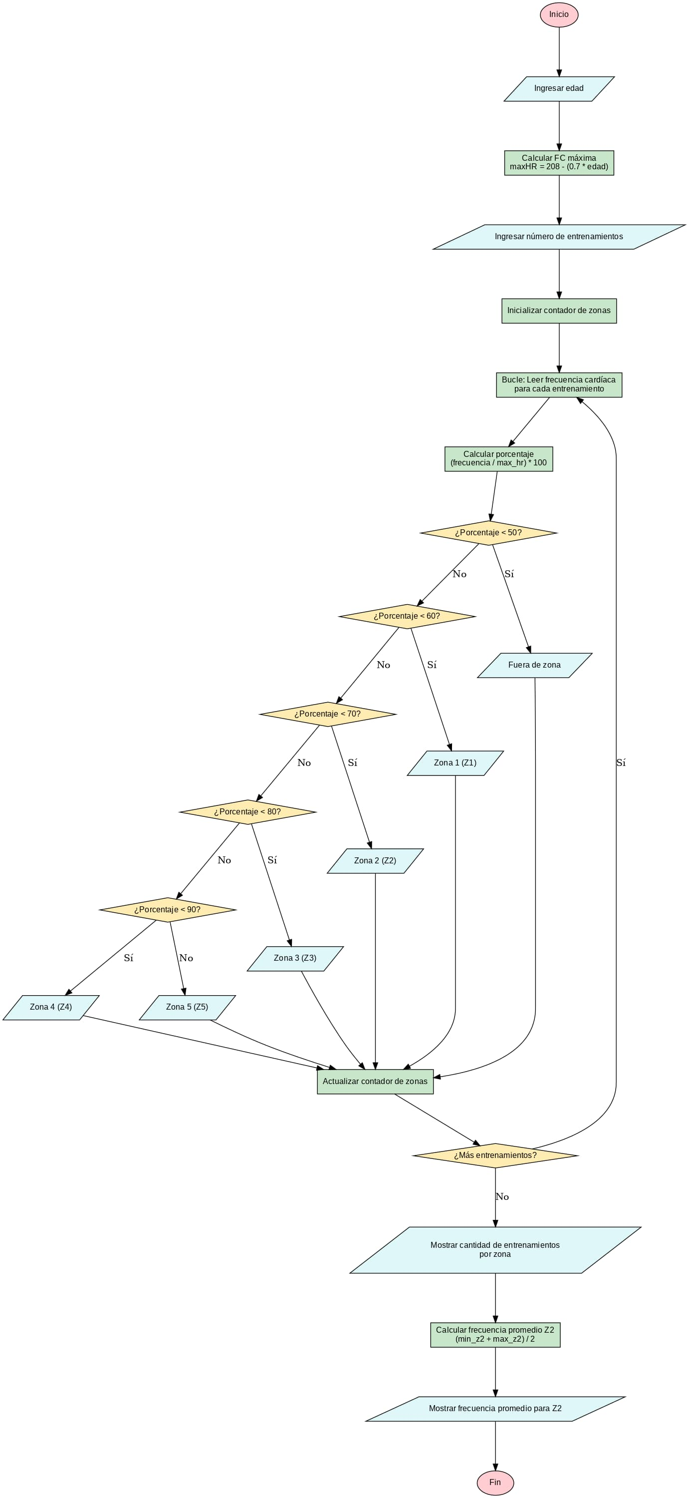

**REFERENCIAS:**

[Resistencia aeróbica - Concepto y ejercicios de resistencia](https://concepto.de/resistencia-aerobica/)

[Umbral anaeróbico: ¿Qué es y cómo medirlo? | Polar blog](https://www.polar.com/blog/es/la-guia-del-deportista-sobre-el-umbral-anaerobico/)

[Capacidad anaeróbica: qué es, características, métodos y beneficios](https://www.lifeder.com/capacidad-anaerobica/)